**Задачи на площадь и периметр. Продолжение. Домашняя работа**

1. Две одинаковые прямоугольные ленточки длиной 90 см и шириной 10 см положили друг на друга под прямым углом.

Найдите:

А) периметр получившейся фигуры.

Б) Площадь получившейся фигуры.

|  |
| --- |
|  |

2. Мама испекла прямоугольный пирог с разными начинками: вишней, малиной, клубникой и шоколадом (см. рисунок). Каждая шоколадная часть квадратной формы  со стороной 7 см. Общая площадь малиновых частей в три раза больше, чем общая площадь клубничных частей. Зная, что ширина пирога 26 см. найдите:

А) периметр вишневой части пирога;

Б) Общую площадь пирога.

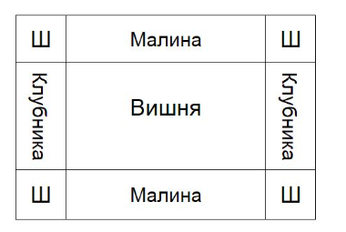

**Движение**

0.Лиса бежит за зайцем. Между ними 30м. Когда лиса поймает зайца, если она бежит со скоростью 12м/c, а он 7м/с?

1.Овца убегает от волка. Скорость волка 12м/с. Скорость овцы в два раза меньше. Через какое время волк настигнет овцу, если между ними 42м.

2. По прямой дороге в одном направлении с постоянной скоростью бегут Алиса и Кролик. Скорость Алисы 360 м/мин, а Кролика- 425 м/мин. В момент старта Алиса опережала Кролика на 845 м.

А) Через какое время Кролик догонит Алису?

Б) На каком расстоянии друг от друга они будут через 23 минуты после старта?.

 3.Крош и Ежик вышли из своих домов в 9.40 утра и пошли навстречу друг другу. Крош шел со скоростью 65м/мин и в 9.52 друзья встретились. Найдите скорость Ежика, если их домики находятся на расстоянии 1км 800м. Решение поясните.

4. От Высоких гор до Царь-града 192км. Ровно в 7꞉00 от Царь-града к высоким горам поскакал Добрыня Никитич на коне со скоростью 16 км/час. Спустя четыре часа по тому же пути навстречу ему от Высоких гор полетел Змей Горыныч со скоростью 48км/час. Горыныч и Добрыня движутся с постоянными скоростями без остановок.

1) В какое время они встретятся?

2) Через сколько часов после встречи Горыныч прилетит в Царь-град?

5. От пальмы до озера по прямой тропинке-840 м. От пальмы к озеру направился львенок со скоростью 8 м/с. В то же самое время от озера к пальме со скоростью 7 м/с побежала черепаха. На которой сидела жаба. Через 24 секунды жаба свалилась с черепахи и отправилась **обратно**к озеру со скоростью 2 м/с.

А) Какое расстояние пробежит черепаха до встречи с львенком?

Б) Через сколько времени после падения жабы ее догонит львенок*? (Львенок, черепаха и жаба движутся с постоянными скоростями без остановок)*

6.Петя потратил на путь от дома до стадиона и обратно 2 часа суммарно. Туда он бежал со скоростью 70м/мин, а домой спокойно шел пешком со скоростью 35м/мин. Найдите расстояние от дома до стадиона.